介護施設職員の皆様へ教材のご案内

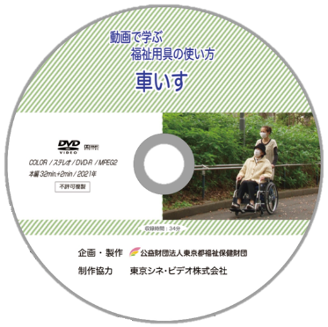
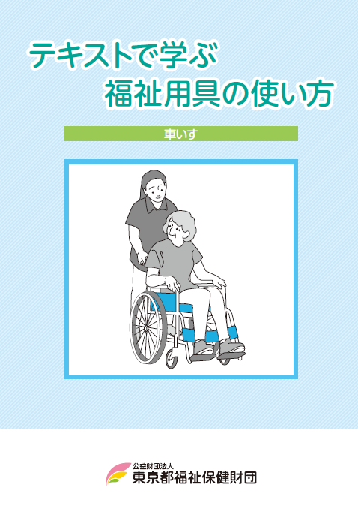
車いすの使い方についての
DVDとテキストを
製作いたしました！
貴施設の新人職員研修などに、ぜひご活用ください。
DVD「動画で学ぶ福祉用具の使い方 ─車いす─」
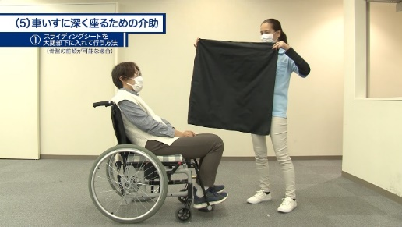
約30分間の動画となっており、
基本的な車いすの介助方法から、座位姿勢、
車いすの日々のメンテナンス方法まで
幅広く学ぶことができます。

テキスト「テキストで学ぶ福祉用具の使い方 ─車いす─」

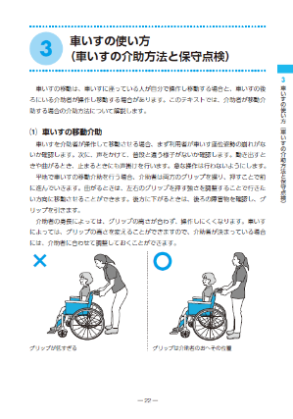
約40ページの冊子（A5サイズ）で、DVDと併用することにより
学習効果をさらに高めることができます。
コラムなど、DVDでは紹介しきれなかった情報が満載です。

DVD・テキストともに無料（先着順）
皆様のお申し込みをお待ちしております！
申込書は裏面にございます
※当財団ホームページ（https://www.fukushizaidan.jp/203fukushiyougu/）にて、
DVDの紹介動画（ショートVer）を公開しております。

公益財団法人東京都福祉保健財団 福祉情報部福祉人材対策室 地域支援担当
電話：０３―３３４４―８５１４ FAX：０３―３３４４―８５３１
ＤＶＤ／テキスト教材申込方法
1、お申し込みから教材到着までの流れ
２、お申し込み先
（公財）東京都福祉保健財団 福祉情報部福祉人材対策室 地域支援担当
電話番号：03-3344-8514 ＦＡＸ番号：03-3344-8531
メールアドレス：yougumoushikomi@fukushizaidan.jp

３、締切日：令和４年７月３１日（日曜日）

４、お申し込みにあたってのご注意
※施設等にご所属の場合、代表として１枠でのお申込みをお願いいたします。
※数に限りがございますので、無くなり次第受付終了となります。（先着順）
---------------------------------切り取らずにそのまま送ってください--------------------------------
申 込 書 ＿＿年＿＿月＿＿日
配付希望する番号いずれか１つに○印をつけてください。
１、ＤＶＤ「動画で学ぶ福祉用具の使い方 ─車いす─」のみ１枚 ※終了しました。
２、テキスト「テキストで学ぶ福祉用具の使い方 ─車いす─」のみ１冊
３、ＤＶＤ１枚＋テキスト１冊 ※終了しました。
施設名
申込者名 |  | （ふりがな）_ _ _ _ _ _ _ _ _ _ _ _ _ _ _ _ _ _ _ _ _ _ _ _
メールアドレス
連絡先 | 住 所 | （〒 － ）
 | 電 話 | （ ）

